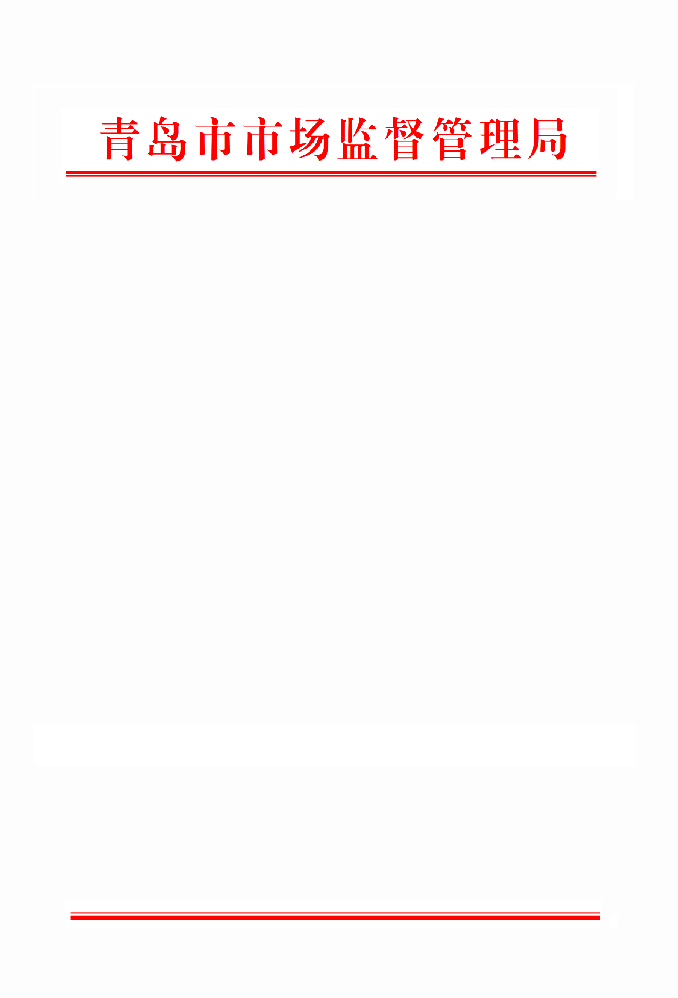

青岛市地方标准公示

2023年第7号

根据《山东省地方标准管理办法》《青岛市地方标准管理办法》等有关规定，青岛市地方标准《城市道路交通设施设置规范》（报批稿，见附件）已完成组织起草、征求意见、技术审查等环节，经审查，符合青岛市地方标准发布要求，现进行发布前公示。

公示时间：2023年7月6日至2023年7月21日。如有异议，请联系青岛市市场监督管理局标准化处或发送意见至邮箱：bzhc@qd.shandong.cn。

附件：城市道路交通设施设置规范（报批稿）

青岛市市场监督管理局

2023年7月6日

（联系人：许珑耀，联系电话：66759252）